Érvényes: 2023.11.13-tól
Verzió: 1.1
EBT - CESOP üzenet specifikáció
DOKUMENTUM TÖRTÉNET
Kiadás | Dátum | Leírás | A megváltozott részek
0.9 | 2023.05.11 | Véleményezésre átadott verzió
1.0 | 2023.07.26 | Jóváhagyott verzió
1.1 | 2023.11.13 | Módosított verzió | 1. pontban a szöveg kisebb mértékű módosítása, 4. pontban az XSD user guide verziószámának módosítása.

Készítette: NAV Informatikai Intézet

Tartalomjegyzék
1. Cél és hatókör 3
2. Az adatátadás célja 3
3. Jogszabályi háttér 3
4. Üzenet típusok leírása 4
4.1 Az üzenetséma adatkörei a CESOP adatcsere tekintetében: 4
4.1.1 CESOP Pénzforgalmi jelentés üzenet 4
4.1.2 CESOP Ellenőrzési eredmény üzenet 4
4.2 Szakmai xml típusok 4
4.2.1 NAV-tól érkező tértivevény (ProofOfDelivery) üzenet 5
5. Üzenet protokoll meghatározása 6
6. Kommunikációs protokoll meghatározása 6
6.1 Architektúra 6
6.2 Továbbításra kerülő üzenetek formátuma 7
6.3 A kommunikáció működési folyamata 10
6.4 A kommunikációra való felkészülés 14
6.4.1 Előzetes regisztráció 14
6.4.2 Webszolgáltatás interfész 15
7. Időzítések meghatározása 15
8. Hibakezelés leírása 15
9. Felhasznált és hivatkozott dokumentációk 16
10. Betűszavak és rövidítések 16
11. Minőségi kritériumok 16

Cél és hatókör
A dokumentum célja, hogy áttekintést adjon a Pénzintézeti elektronikus megkeresések rendszere (EBT) bővítéseként megvalósuló CESOP adatcsere folyamatáról.
Jelen dokumentum EBT és CESOP projekt munkájának keretében megvalósításra kerülő CESOP adatcsere folyamat specifikációját és követelményeit tartalmazza.
A dokumentumban a Nemzeti Adó- és Vámhivatal (a továbbiakban: NAV) és az egyes pénzintézetek alkalmazásai közötti adatcserékhez kapcsolódó üzenetek kerülnek bemutatásra.

Az adatátadás célja
Az adatátadás célja az alább a jogszabályi háttérben ismertetett EU irányelvek és rendeletek által meghatározott pénzintézetekre vonatkozó adatszolgáltatás megvalósítása a pénzforgalmi szolgáltatók és NAV között.

Jogszabályi háttér
2020. február 18-án a Tanács jogalkotási csomagot fogadott el a fizetési adatok gyűjtéséről az e-kereskedelemben elkövetett héacsalás elleni küzdelem fokozása érdekében. A csomag két jogi szövegből áll:
- A Tanács (EU) 2020/284 irányelve (2020. február 18.) a 2006/112/EK irányelvnek a pénzforgalmi szolgáltatók számára egyes kötelezettségek bevezetése tekintetében történő módosításáról, valamint
- A Tanács (EU) 2020/283 rendelete (2020. február 18.) a 904/2010/EU rendeletnek a héacsalás elleni küzdelem érdekében folytatott közigazgatási együttműködés megerősítésére irányuló intézkedések tekintetében történő módosításáról.
Az új szabályok 2024. január 1-jén lépnek hatályba. A 2006/112/EK irányelv (héairányelv) módosításai új adatszolgáltatási kötelezettséget írnak elő az Európai Unióban (EU) letelepedett pénzforgalmi szolgáltatók számára, amelyeknek nyilvántartást kell vezetniük az általuk feldolgozott fizetésekről és azok kedvezményezettjeiről (kedvezményezettek), míg a 904/2010/EU rendelet módosításai a fizetési információk központi elektronikus rendszerének ("CESOP") fejlesztésére összpontosítanak, ahol az összegyűjtött adatokat tárolják és feldolgozzák, mielőtt a tagállamok csalás elleni szakértőinek a rendelkezésére bocsátják a héacsalás elleni küzdelem érdekében.
Az általános forgalmi adóról szóló 2007. évi CXXVII. törvény (a továbbiakban: Áfa tv.) 183/C. § (1) alapján a pénzforgalmi szolgáltató nyilvántartást vezet az általa nyújtott pénzforgalmi szolgáltatás vonatkozásában a kedvezményezettekről és a fizetésekről. A nyilvántartási kötelezettség a határon átnyúló fizetésekhez kapcsolódóan nyújtott pénzforgalmi szolgáltatásokra terjed ki.
Az Áfa tv. 183/C. § (2) alapján a pénzforgalmi szolgáltató az (1) bekezdés szerinti nyilvántartásából a tárgynegyedévet követő hónap végéig adatot szolgáltat az állami adó- és vámhatóság részére az adott naptári negyedév adatairól, feltéve, hogy az adott naptári negyedév során teljesített pénzforgalmi szolgáltatása keretében huszonötnél több, határon átnyúló fizetést nyújtott ugyanazon kedvezményezett számára. A pénzforgalmi szolgáltató adatszolgáltatását elektronikus úton teljesíti.

Üzenet típusok leírása
A CESOP adatcsere technikai leírását az alábbi dokumentum tartalmazza:

Cím | Filenév | Kiadás dátuma
Payment Data XSD User Guide | CESOP – XSD User Guide-v6.00.docx | 2023.01.13 2023.08.21.

Az üzenetséma adatkörei a CESOP adatcsere tekintetében

A CESOP kommunikáció alapvetően kétféle üzenettípust tartalmaz:
- CESOP Pénzforgalmi jelentés üzenet (Pénzintézet NAV)
- CESOP Ellenőrzési eredmény üzenet (NAV Pénzintézet)

Mindkét üzenettípusnak ugyanaz az XML gyökéreleme van:
CESOP, névtér: urn:ec.europa.eu:taxud:fiscalis:cesop:v1

CESOP Pénzforgalmi jelentés üzenet
A CESOP Pénzforgalmi jelentés üzenet esetében a CESOP gyökér elem alatt a PaymentDataBody elemet kell feltüntetni.

CESOP Ellenőrzési eredmény üzenet
A CESOP Ellenőrzési eredmény üzenet esetében a CESOP gyökér elem alatt a ValidationResult csomópont fog szerepelni.

Szakmai xml típusok

A KKK2-n alkalmazott üzenetek:
- CESOP Pénzforgalmi jelentés üzenet
(sémaverzió: v1.0)
- CESOP Ellenőrzési eredmény üzenet
(sémaverzió: v1.0)

A CESOP adatcsere KKK2 és EBT specifikus tulajdonságai:
- A beküldött üzenetet az EBT KKK2 Interfész Specifikációban megadott boríték formátum szerint kell becsomagolni. A megadandó boríték fejléc adatok:

Tag neve | Érték
MessageID | Egyedi üzenetazonosító.  pl.:  uuid:0d79c801-e4e9-4b20-a2d9-8e27a2a4f747
RelatesTo | Amennyiben van előzmény üzenet, és annak számossága 1, akkor az előzmény üzenetnél az üzenetazonosító értéke. Egyébként nem kell megadni az elemet.
MessageType | Pénzforgalmi jelentés üzenet esetén:  urn:ec.europa.eu:taxud:fiscalis:cesop:v1#CESOP  Ellenőrzési eredmények üzenet esetén:  urn:ec.europa.eu:taxud:fiscalis:cesop:v1#CESOP  Tértivevény esetén:  http://schemas.nav.gov.hu/EBT/NAVReceipt/1.0#ProofOfDelivery  Hibaüzenet esetén:  http://schemas.vam.gov.hu/VPFault/1.0#Fault  Kommunikációs tesztüzenet esetén:  http://schemas.vam.gov.hu/VPCommunicationTest/1.0#Test  Kommunikációs tesztüzenet nyugtaüzenete esetén:  http://schemas.vam.gov.hu/VPAppReceipt/1.0#Receipt
From | „user:” + KKK2 felhasználó azonosító  pl:  user:101123
To | http://nav.gov.hu/EBT/CESOP
ReplyTo | Nem kell megadni az elemet.
OnBehalfOf | „egyebazon:” + ügyfél azonosító  pl.:  egyebazon:117
Created | Üzenet létrehozásnak időpontja,
Uploaded | Nem kell megadni az elemet.
Properties | Nem kell megadni az elemet.

NAV-tól érkező tértivevény (ProofOfDelivery) üzenet
A NAV szakrendszere a pénzforgalmi jelentés fogadása után tértivevényt (ProofOfDelivery üzenet) küld a pénzforgalmi szolgáltatónak, mely a nyugtázott üzenet HASH kódja mellett a feldolgozási eredmények listáját is tartalmazza. A ProofOfDelivery üzenet strukturális leírását lásd az EBT_KKK2_Interfész_Specifikációban.
A tértivevény pontosan egy ProcessingResult elemet tartalmaz a pénzforgalmi jelentés üzenetben lévő CESOP elemre vonatkozóan, az ItemReference elem a CESOP/MessageSpec/MessageRefId adatra hivatkozik.
A CESOP rendszerrel való kommunikációban a tértivevényben a következő feldolgozási státuszok szerepelhetnek:

StatusCode  A feldolgozási eredmény kódja | StatusText  A feldolgozási eredmény leírása
0 | A pénzforgalmi jelentés üzenet sikeresen fogadásra került
1 | A pénzforgalmi jelentésben megadott azonosítóval (CESOP/MessageSpec/MessageRefId) már érkezett másik jelentés üzenet

Üzenet protokoll meghatározása

Az üzenetek a KKK 2.0 specifikációban meghatározott borítékkal lesznek ellátva. A boríték fejléce hordozza a beküldő ügyfél azonosítóját és az üzenet egyedi azonosítóját (GUID). A boríték törzse tartalmazza a szakmai üzenetet.

Az egyes feldolgozási típusokhoz kapcsolódó üzenetek eltérők, sorrendjük nem meghatározható.

Kommunikációs protokoll meghatározása

Architektúra

A rendszer architektúráját az alábbi ábra szemlélteti:
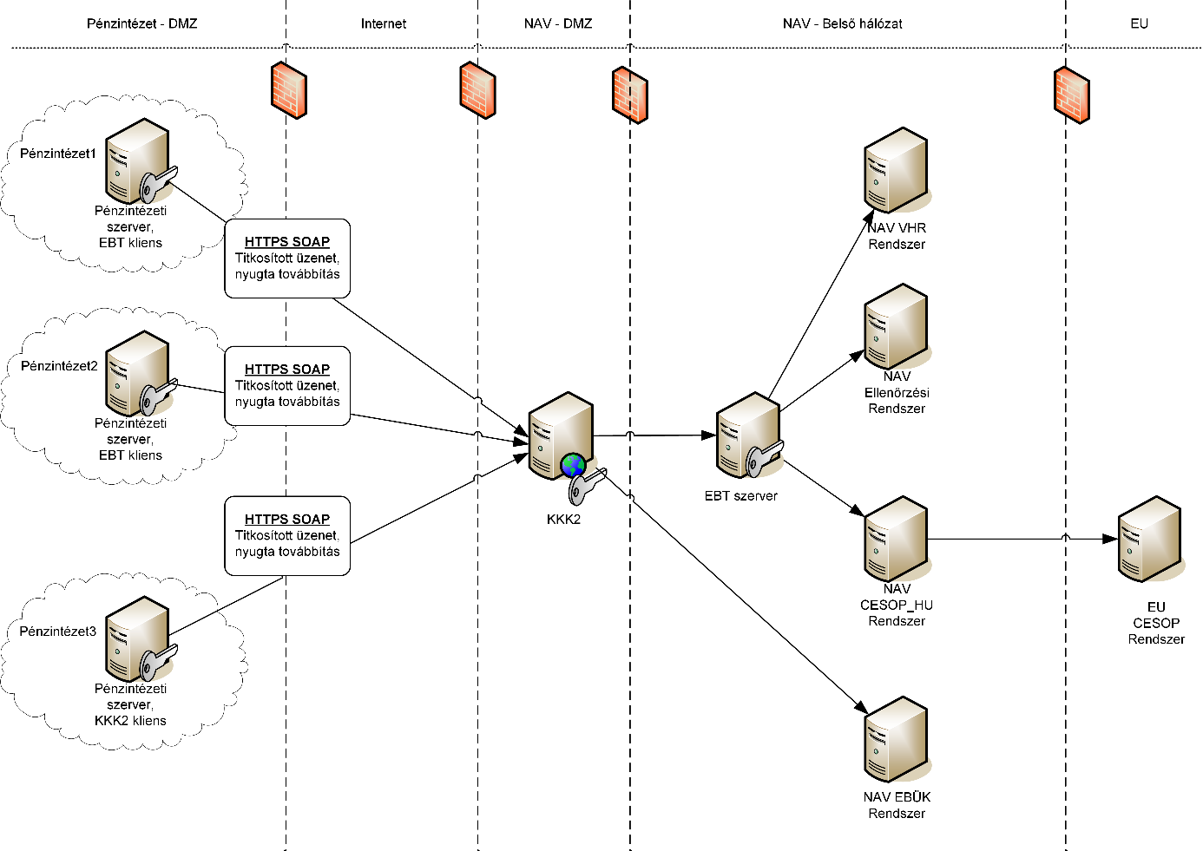

Továbbításra kerülő üzenetek formátuma

A kommunikáció során továbbításra kerülő üzenetek formátumát az alábbi ábra szemlélteti:

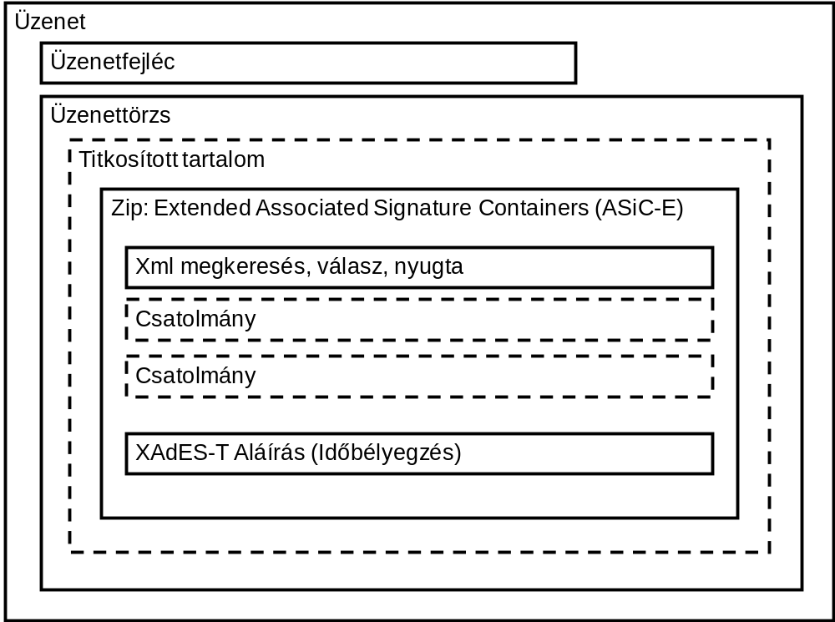

Belülről kifelé haladva a következő, logikailag elkülöníthető részekre osztható az üzenet:
- Xml megkeresés, válasz, nyugta és csatolmányok: ezen részek hordozzák az üzenet szakmai tartalmát,
- XAdES-T Aláírás (Időbélyegzés): a szakmai tartalommal egy szinten található maga az időbélyeges elektronikus aláírás,
- Zip: Extended Associated Signature Containers (ASiC-E): ezen rész fogja össze és tárolja a szakmai tartalmat és az időbélyeges elektronikus aláírást. Az üzenetfejlécben jelzett típusú szakmai üzenetet – válasz vagy nyugta – rögzítetten "content.xml" néven kell az ASiC-E csomagban elhelyezni (ez az elnevezési konvenció segít, majd azonosítani a szakmai üzenetet). Természetesen a NAV felől érkező megkeresés- és nyugtaüzenetek esetén is ez az elnevezési konvenció kerül alkalmazásra.
- Titkosított tartalom: itt található az időbélyeges elektronikus aláírással rendelkező szakmai tartalom titkosított formában,
Megjegyzés: csak a megkeresést illetve a rá vonatkozó választ tartalmazó üzenet esetén kerül a tartalom titkosításra, a nyugták továbbításakor nem. Az ábrán látható szaggatott vonal jelzi ezen opcionális alkalmazás jellegét.
- Üzenettörzs: ez foglalja magában az üzenet tartalmi részét, melyben lehet:
Üzenet jellege | Üzenettörzs tartalma
Szakmai üzenet | Időbélyeges elektronikus aláírással van ellátva, majd titkosítva van.
KKK2 kommunikációs tesztüzenet  (VPCommunicationTest) | Időbélyeges elektronikus aláírással van ellátva, majd titkosítva van.
KKK2 kommunikációs tesztüzenet nyugtaüzenete (VPAppReceipt) | Időbélyeges elektronikus aláírással van ellátva, majd titkosítva van.
KKK2 nyugtaüzenet  (feladóvevény, tértivevény)  (NAVReceipt) | Időbélyeges elektronikus aláírással van ellátva.  Mivel az ASiC-E konténer bináris formátumú, a titkosítás nélküli, aláírt objektumokat base64 kódolással boríték sémában definált BinaryData elembe kell rakni.
KKK2 hibaüzenet  (VPFault) | Nincs aláírva és titkosítva sem.
- Üzenetfejléc: ez tartalmazza a címzést, és minden olyan információt, mely a sikeres kézbesítéshez és a feldolgozáshoz szükséges,
- Üzenet: ez a továbbítandó adatok legkülső befoglaló eleme, maga a boríték.

A kommunikáció működési folyamata

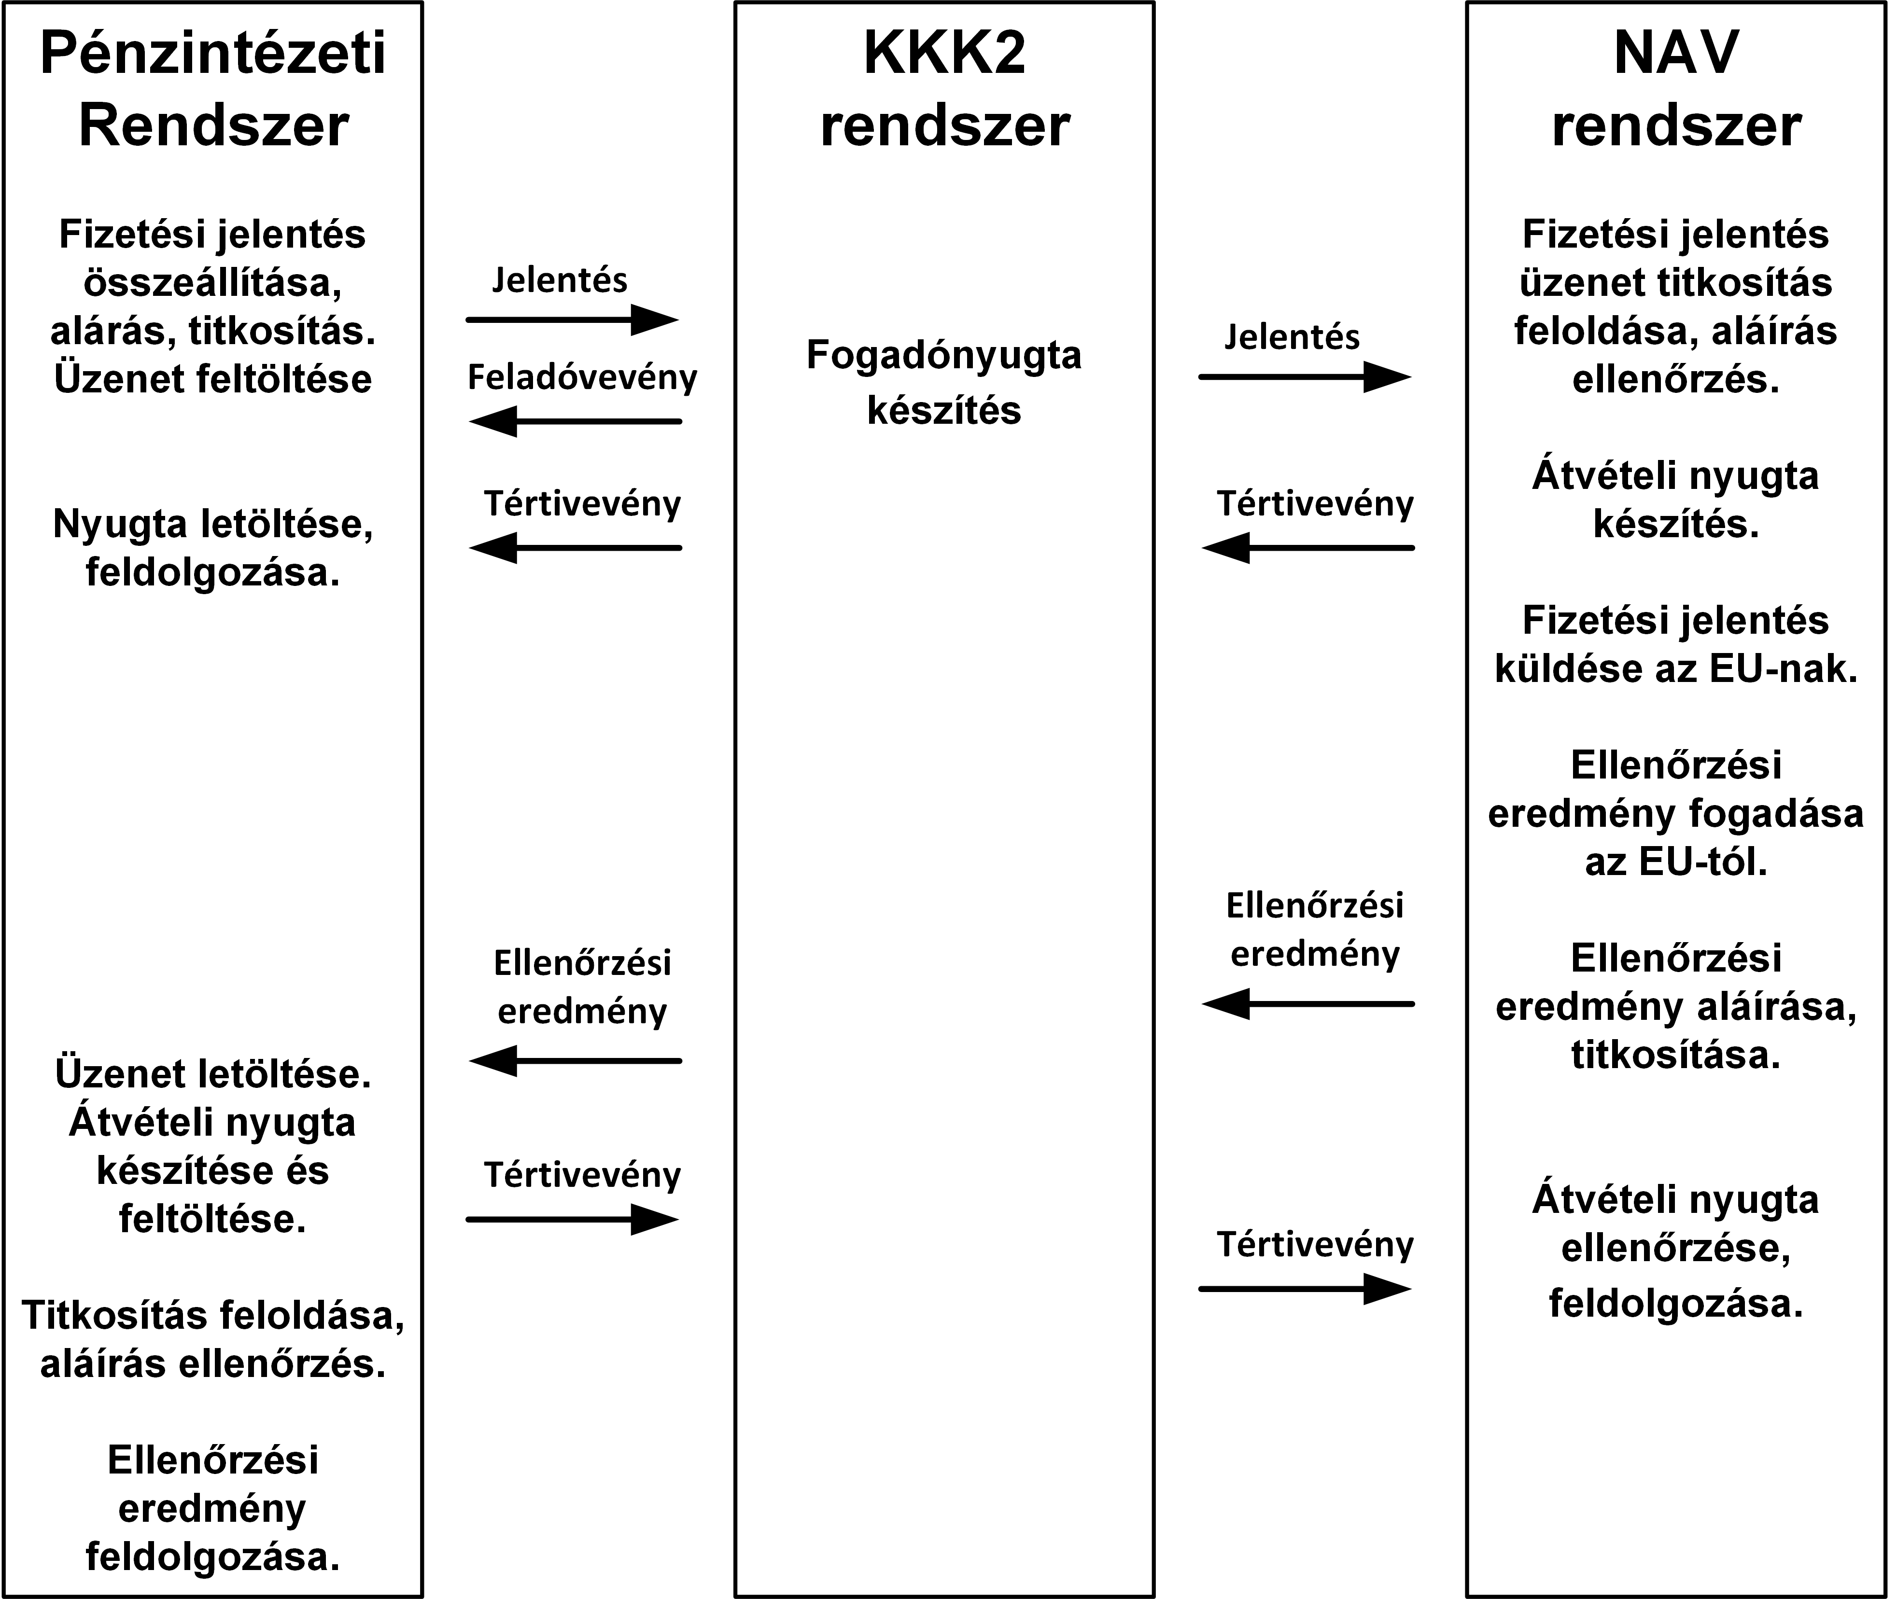

A kommunikációban részt vesz a(z)
- pénzforgalmi szolgáltatói rendszer,
- KKK2 rendszer,
- NAV szakrendszer.

Az elkészített pénzforgalmi szolgáltatói jelentés kommunikációs folyamata (Pénzintézeti rendszer küldi a NAV szakrendszernek):
  - A pénzforgalmi szolgáltatói rendszer a pénzforgalmi jelentés üzenetet időbélyeges elektronikus aláírással látja el, titkosítja saját maga és a címzett NAV szakrendszer részére borítékolja és metaadatokkal egészíti ki.
  - A pénzforgalmi szolgáltatói rendszer feltölti az aláírt, titkosított, borítékolt pénzforgalmi jelentés üzenetet a KKK2 rendszerre, amely a sikeres előellenőrzést követően a feltöltéssel egyidőben egy időbélyegesen aláírt feladóvevényt (nyugtaüzenet-ProofOfReceipt) állít ki és ad vissza a pénzforgalmi szolgáltatói rendszer részére, mellyel a feladás tényét és időpontját igazolja. Sikertelen előellenőrzés, illetve feladóvevény-készítés esetén a feltöltés visszautasításra kerül.
  - A KKK2 rendszer a kapott üzenetet letárolja magánál, a küldéssel kapcsolatos jogosultságokat ellenőrzi, melynek sikerességét követően az üzenetet átadja az érintett NAV szakrendszer számára.
  - Amennyiben a KKK2 rendszer az üzenettel kapcsolatban hibát észlel, akkor ezt a feladó pénzforgalmi szolgáltató felé egy hibaüzenet formájában jelzi.
  - A NAV szakrendszer a kapott üzenet titkosítását feloldja, majd az aláírását és formátumát ellenőrzi, hiba esetén hibaüzenet formájában visszajelzést ad a KKK2 rendszeren keresztül a pénzforgalmi szolgáltatói rendszer felé.
  - A sikeres ellenőrzést és feldolgozást követően a NAV szakmai rendszere a jelentés üzenetre vonatkozóan egy időbélyeges elektronikus aláírással rendelkező tértivevényt (nyugtaüzenet-ProofOfDelivery) állít elő.
    - A tértivevény átadásra kerül a KKK2 rendszernek.
    - A KKK2 rendszer letárolja magánál a tértivevényt, és elérhetővé teszi a címzett pénzintézet számára.
    - A pénzforgalmi szolgáltatói rendszer letölti, majd törli a KKK2 rendszerről a neki címzett tértivevényt.
  - a NAV szakrendszere továbbítja a kapott fizetési jelentést az EU központi CESOP rendszerének.

A kommunikáció folyamata (NAV szakrendszere továbbítja az EU CESOP rendszertől kapott ellenőrzési üzenetet a pénzforgalmi szolgáltatói rendszernek):
- A NAV szakrendszere megkapja az EU CESOP rendszerétől a fizetési jelentésre válaszul kapott ellenőrzési eredmény üzenetet. Ezt követően megtörténik az üzenet aláírása, titkosítása és borítékolása.
- A borítékolt üzenet átadásra kerül a KKK2 rendszernek.
- A KKK2 rendszer letárolja magánál a borítékolt üzenetet, és elérhetővé teszi a címzett pénzforgalmi szolgáltató számára.
- A pénzforgalmi szolgáltatói rendszer letölti a KKK2 rendszerről a neki címzett borítékolt üzenetet.
- A pénzforgalmi szolgáltatói rendszer letárolja magánál a letöltött borítékolt üzenetet.
- A pénzforgalmi szolgáltatói rendszer a letárolt borítékolt üzenetre vonatkozóan egy időbélyeges elektronikus aláírással rendelkező tértivevényt (nyugtaüzenet-ProofOfDelivery) állít elő. A tértivevény igazolja az átvétel tényét és időpontját.
- A pénzforgalmi szolgáltatói rendszer az előállított tértivevényt feltölti a KKK2 rendszer részére, mellyel azt jelzi, hogy az üzenetletöltés sikeres volt, kész fogadni a következő neki címzett borítékolt üzenetet.
- Amennyiben a pénzforgalmi szolgáltatói rendszer 30 napon belül nem veszi át a neki címzett üzenetet, akkor a KKK2 WEB Service szolgáltatása automatikusan törli az üzenetet a pénzforgalmi szolgáltató tárhelyéről.
- A KKK2 rendszer a kapott/előállított tértivevényt letárolja magánál, a küldéssel kapcsolatos jogosultságokat ellenőrzi, melynek sikerességét követően a tértivevényt átadja az érintett NAV szakrendszer számára.
- Amennyiben a KKK2 rendszer a tértivevénnyel kapcsolatban hibát észlel, akkor ezt a feladó felé egy hibaüzenet formájában jelzi.
- A NAV szakrendszer ellenőrzi a kapott tértivevény formátumát és tartalmát, hiba esetén hibaüzenet formájában visszajelzést küld a KKK2 rendszeren keresztül a pénzforgalmi szolgáltatói rendszer felé.

A letöltött üzenet feldolgozási folyamata (pénzforgalmi szolgáltatói rendszer fogadja a NAV szakrendszere üzenetét):
- A pénzforgalmi szolgáltatói rendszer a neki címzett és már letárolt borítékolt üzenet üzenettípusát megállapítja a boríték fejléc MessageType mezője alapján.
- Amennyiben az üzenettípus
http://schemas.vam.gov.hu/VPFault/1.0#Fault
, akkor hibaüzenet érkezett.
Az üzenet feldolgozási folyamata:
  - A boríték fejléc RelatesTo mezője által azonosított, a pénzforgalmi szolgáltatói rendszer által küldött előzmény üzenetre vonatkozóan rögzíteni kell a sikertelen küldés tényét, és riasztást kell készíteni feldolgozási hibáról a pénzforgalmi szolgáltatói rendszer alkalmazásgazdája számára.
- Amennyiben az üzenettípus
http://schemas.nav.gov.hu/EBT/NAVReceipt/1.0#ProofOfDelivery
, akkor tértivevény érkezett.
Az üzenet feldolgozási folyamata:
  - A pénzintézeti rendszer ellenőrzi az üzenet aláírását.
Amennyiben az aláírás érvénytelen, akkor KKK2 hibaüzenet (VPFault) üzenetet válaszol a NAV szakrendszer felé, és riasztást készít a feldolgozási hibáról a pénzforgalmi szolgáltatói rendszer alkalmazásgazdája számára.
  - A pénzforgalmi szolgáltatói rendszer a tértivevényben szereplő lenyomat értékét összehasonlítja a boríték fejléc RelatesTo mezője által azonosított, a pénzforgalmi szolgáltatói rendszer által küldött előzmény üzeneten képzett lenyomattal.
Amennyiben a lenyomat eltér, akkor KKK2 hibaüzenet (VPFault) üzenetet válaszol a NAV szakrendszer felé, és riasztást készít a feldolgozási hibáról a pénzforgalmi szolgáltatói rendszer alkalmazásgazdája számára.
  - A boríték fejléc RelatesTo mezője által azonosított, a pénzforgalmi szolgáltatói rendszer által küldött előzmény üzenetre vonatkozóan rögzíteni kell a sikeres kézbesítés tényét.
Ha a tértivevény pénzforgalmi szolgáltatói rendszer által küldött pénzforgalmi jelentés üzenetre hivatkozásul került kiállításra, akkor a tértivevény feldolgozási információt is tartalmaz a fizetési jelentés üzenetre vonatkozóan.
- Amennyiben az üzenettípus
http://schemas.vam.gov.hu/VPAppReceipt/1.0#Receipt
, akkor nyugtaüzenet (VPAppReceipt) érkezett az ügyfél által küldött kommunikációs tesztüzenetre válaszul.
Az üzenet feldolgozási folyamata:
  - A pénzforgalmi szolgáltatói rendszer a neki címzett és már letárolt borítékolt üzenet titkosítását feloldja, majd az aláírását ellenőrzi.
Amennyiben a titkosítás feloldása vagy az aláírás ellenőrzése nem sikerül, akkor KKK2 hibaüzenet (VPFault) üzenetet válaszol a NAV szakrendszer felé.
  - A boríték fejléc RelatesTo mezője által azonosított, a pénzforgalmi szolgáltatói rendszer által küldött előzmény kommunikációs tesztüzenetre vonatkozóan rögzíteni kell a nyugtaüzenet megérkezésének tényét.
- Amennyiben az üzenettípus
urn:ec.europa.eu:taxud:fiscalis:cesop:v1#CESOP
, akkor ellenőrzési eredmény üzenet érkezett.
Az üzenet feldolgozási folyamata:
  - A pénzforgalmi szolgáltatói rendszer a neki címzett és már letárolt borítékolt üzenet titkosítását feloldja, majd az aláírását ellenőrzi.
Amennyiben a titkosítás feloldása vagy az aláírás ellenőrzése nem sikerül, akkor KKK2 hibaüzenet (VPFault) üzenetet válaszol a NAV szakrendszer felé.
  - A sikeres ellenőrzést követően megtörténik az ellenőrzési üzenet feldolgozása.
    - Sikeres jelzés esetén lezárul a folyamat, a pénzforgalmi szolgáltató teljesítette a kötelezettségét.
    - Hibás jelzés esetén a pénzforgalmi szolgáltató javítja a küldési hibát és új azonosítóval ellátott pénzforgalmi jelentést küld a NAV szakrendszere részére.
- Amennyiben az üzenettípus http://schemas.vam.gov.hu/VPCommunicationTest/1.0#Test
, akkor Kommunikációs tesztüzenet érkezett.
Az üzenet feldolgozási folyamata:
  - A pénzforgalmi szolgáltató a kommunikációs tesztüzenet nyugtaüzenetét (VPAppReceipt) válaszolja a NAV szakrendszerének.

Ha a pénzforgalmi szolgáltatói rendszer által küldött üzenet nem jutott el sikeresen a NAV szakmai rendszeréig, mert a feltöltés során a webszerver elutasította a feltöltést egy üzleti hibával, vagy később a szakmai rendszer utasította el hibaüzenet (VPFault) válasszal jogosultsági hiba, kititkosítási hiba, aláírás ellenőrzési hiba, vagy szakmai hiba miatt, akkor az ügyfélnek a hiba elhárítása után újra kell küldenie a szakmai üzenetet a szakmai rendszerből egy új egyedi üzenetazonosítóval. A szakmai rendszer csak akkor lehet biztos abban, hogy az üzenete célba ért és nem hibás, ha a tértivevényt visszakapta a feldolgozásról, és nem kapott válaszul hibaüzenetet (VPFault).

A pénzforgalmi szolgáltatói rendszer a szakmai üzenet (fizetési jelentés) mellett kommunikációs tesztüzenetet is küldhet a NAV szakmai rendszer számára. A kommunikációs tesztüzenetet a szakmai üzenettel egyező módon kell aláírni, titkosítani, borítékolni azzal a kivétellel, hogy a boríték fejlécén az üzenettípus a kommunikációs tesztüzenetre vonatkozik. A kommunikációs tesztüzenet feldolgozása a szakmai üzenet feldolgozásához hasonlóan történik azzal az eltéréssel, hogy a szakmai rendszer válaszul kommunikációs tesztüzenet nyugtaüzenetét (VPAppReceipt) küldi a tértivevény mellett, mely nyugtaüzenet a szakmai rendszer által küldött szakmai üzenethez hasonlóan van aláírva, titkosítva, borítékolva. A kommunikációs tesztüzenet küldésével a pénzforgalmi szolgáltató saját kezdeményezésére le tudja tesztelni akár az éles környezetben is, hogy az üzenetcserét érintő kommunikációs és kriptopgráfiai beállítások megfelelőek-e a rendszerében.

A kommunikációra való felkészülés

Előzetes regisztráció

A hivatkozott jogszabályok alapján a meghatározott tárgykörben való kommunikáció csak elektronikus úton történhet, ezért az ennek megvalósítását szolgáló rendszerekhez való csatlakozás az Áfa tv 183/B. § (1) szerinti pénzforgalmi szolgáltatók számára egységesen kötelező.

Ahhoz, hogy a pénzforgalmi szolgáltató kommunikálni tudjon a NAV szakrendszerekkel a KKK2 rendszeren keresztül, előzetes regisztrációra van szükség. Az előzetes regisztráció során a pénzintézetnek át kell adnia az általa használni kívánt authentikációs, aláírói és titkosító tanúsítványok publikus részét a NAV részére. A kommunikációban résztvevő NAV rendszerek csak ezen tanúsítványok használatát fogják elfogadni a pénzintézet részéről. A kommunikáció során csak Magyarországon működő, minősített hitelesítés-szolgáltató által kiadott legalább fokozott biztonságú, szervezetitanúsítvány használható.

A pénzintézetek részéről a VHR és ELLTAM kommunikációban használt tanúsítványok a CESOP kommunikációban is használhatók.

Webszolgáltatás interfész

Ahhoz, hogy a pénzforgalmi szolgáltató kommunikálni tudjon a NAV szakrendszerekkel a KKK2 rendszeren keresztül, képesnek kell lennie arra, hogy a KKK2 rendszer által nyújtott webszolgáltatás metódusait használni tudja, mivel ez a kommunikáció egyetlen módja. Mindegyik metódus az előzetes regisztráció során megadott authetikációs tanúsítvány segítségével azonosítja a pénzintézetet, vagyis az authentikáció nem felhasználónév és jelszó segítségével történik, hanem tanúsítványalapon. A webszolgáltatás egyes metódusai a következők:
- Üzenetletöltés (részletes leírását az EBT_KKK2_Interfesz_specifikacio_v1_0_4 dokumentum 5.1.2.3.3 Download – Következő üzenet letöltése fejezete tartalmazza)
- Letöltés nyugtázása/törlés (részletes leírását az EBT_KKK2_Interfesz_specifikacio_v1_0_4 dokumentum 5.1.2.3.2 Delete – Letöltött üzenet törlése fejezete tartalmazza)
- Üzenetfeltöltés (részletes leírását az EBT_KKK2_Interfesz_specifikacio_v1_0_4 dokumentum 5.1.2.3.4 Upload - Üzenet feltöltése fejezete tartalmazza)
- Kapcsolati teszt (részletes leírását az EBT_KKK2_Interfesz_specifikacio_v1_0_4 dokumentum 5.1.2.3.1 ConnectionTest – kapcsolati teszt fejezete tartalmazza)

Időzítések meghatározása

KKK2.0 az ügyfél által beküldött üzenetre automatikus nyugta üzenetet generál. Időzített nyugtaüzenet üzenetküldés nem értelmezett.

Hibakezelés leírása

A NAV szakrendszerek hibakezelése hibaüzenetek küldésével valósul meg. A hibaüzenet részletes tartalma része az üzenetnek.

Felhasznált és hivatkozott dokumentációk

A termék készítése során az alábbi dokumentumok kerültek felhasználásra:

Kód | Hivatkozási szám | Cím | Verzió
 |  | EBT KKK2 interfész specifikáció | 1.0.4
 |  | EBT KKK2 Kriptográfiai Interfész specifikáció | 1.0.1

Betűszavak és rövidítések

Jelen dokumentáció a következő betűszavakat és rövidítéseket használja:

Betűszó | Leírás
CESOP | Central Electronic System of Payment information
KKK2 | Külső Kommunikációs Központ 2.0
NAV | Nemzeti Adó- és Vámhivatal
XML | Kiterjesztett Jelölő Nyelv (Extensible Markup Language)
XSD | Az XML dokumentum típusának struktúrájának és tartalmának leírása (XML Schema Definition)

Minőségi kritériumok

A dokumentum az alábbi minőségi kritériumok figyelembevételével készült:
Érthető, egyértelmű és pontos.
Összhangban van az elkészítése során felhasznált termékekkel.

A kommunikációs protokoll részletes és szemlétes leírása a jelen dokumentum 6. Kommunikációs protokoll meghatározása fejezetben található, ahol az egyes részek értelmezését elősegítendő behivatkozásra kerülnek a KKK2 rendszer megfelelő specifikációinak vonatkozó fejezetei.
A pénzforgalmi jelentés és ellenőrzési eredmények üzenetek részletes ismertetése a jelen dokumentum 4. Üzenet típusok leírása fejezetében található.
A nyugtaüzenetek részletes ismertetését az EBT_KKK2_Interfesz_specifikacio dokumentum 4.2 KKK2 nyugtaüzenet (NAVReceipt) fejezete tartalmazza.
A csatolmányok csak a teljesség igénye miatt kerültek megemlítésre, azok a CESOP Rendszerrel kapcsolatos kommunikációban nem szerepelnek. Az ábrán látható szaggatott vonal jelzi az opcionális jellegüket.
Az üzenet aláírásának formátumát az EBT_KKK2_Kripto_Interfesz_specifikacio dokumentum 5.2 XML aláírás fejezete tartalmazza.
Az üzenet aláírását tároló formátum részletes ismertetése az EBT_KKK2_Kripto_Interfesz_specifikacio dokumentum 5.2.2 Aláírás tároló fejezetében található.
Az üzenet titkosításának formátumát az EBT_KKK2_Kripto_Interfesz_specifikacio dokumentum 5.3 XML titkosítás fejezete tartalmazza.
Az üzenettörzs formátumát az EBT_KKK2_Interfesz_specifikacio dokumentum 4.1.3.2 Tartalom (Body) fejezete tartalmazza.
Az üzenetfejléc részletes leírását az EBT_KKK2_Interfesz_specifikacio dokumentum 4.1.3.1 Fejléc (Header) fejezete tartalmazza.
Az üzenet boríték-formátumát az EBT_KKK2_Interfesz_specifikacio dokumentum 4.1 Boríték (VPEnvelope) fejezete tartalmazza.
A KKK2 rendszer által nyújtott válasz-feltöltési funkció részletes leírását az EBT_KKK2_Interfesz_specifikacio_v1_0 dokumentum 5.1.2.3.4 Upload - Üzenet feltöltése fejezete tartalmazza.
A KKK2 rendszer által nyújtott letöltésfunkció részletes leírását az EBT_KKK2_Interfesz_specifikacio_v1_0_4 dokumentum 5.1.2.3.3 Download – Következő üzenet letöltése fejezete tartalmazza.
A KKK2 rendszer által nyújtott törlési funkció részletes leírását az EBT_KKK2_Interfesz_specifikacio_v1_0_4 dokumentum 5.1.2.3.2 Delete – Letöltött üzenet törlése fejezete tartalmazza.
A KKK2 rendszer által nyújtott letöltésfunkció részletes leírását az EBT_KKK2_Interfesz_specifikacio_v1_0_4 dokumentum 5.1.2.3.3 Download – Következő üzenet letöltése fejezete tartalmazza.
A KKK2 rendszer által nyújtott tértivevény-feltöltési funkció részletes leírását az EBT_KKK2_Interfesz_specifikacio_v1_0 dokumentum 5.1.2.3.2 Delete – Letöltött üzenet törlése fejezete tartalmazza.
A hibaüzenetek részletes ismertetését az EBT_KKK2_Interfesz_specifikacio dokumentum 4.3 KKK2 hibaüzenet (VPFault) fejezete tartalmazza.

